РЕСПУБЛИКА ТАТАРСТАН  МУНИЦИПАЛЬНОЕ КАЗЕННОЕ УЧРЕЖДЕНИЕ  «УПРАВЛЕНИЕ ОБРАЗОВАНИЯ БУИНСКОГО МУНИЦИПАЛЬНОГО РАЙОНА» | 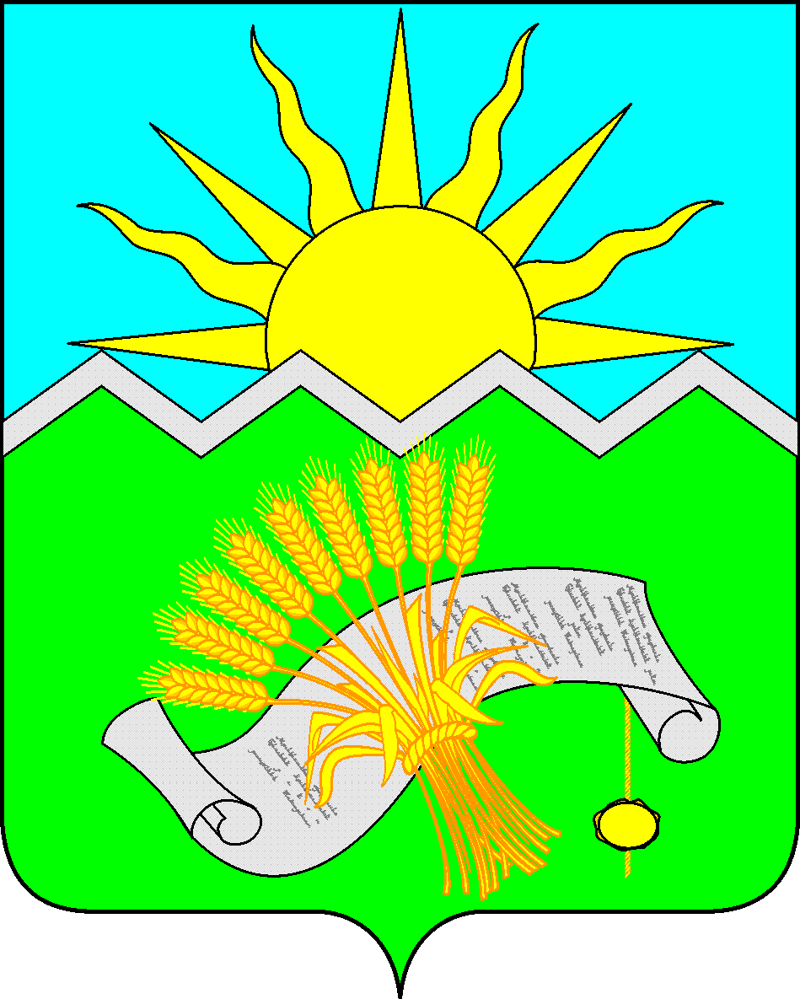 | ТАТАРСТАН РЕСПУБЛИКАСЫ  «БУА МУНИЦИПАЛЬ  РАЙОНЫ  МӘГАРИФ ИДАРӘСЕ»  МУНИЦИПАЛЬ  КАЗНА УЧРЕЖДЕНИЕСЕ

ПРИКАЗ БОЕРЫК

«9» декабря 2022 г. № 979

О подведении итогов муниципального этапа
всероссийской олимпиады школьников
по русскому языку в 2022-2023 учебном году

В соответствии с планом работы МО и Н РТ, управления образования, в целях повышения престижа образования и качества знаний обучающихся, формирования интеллектуального потенциала, выявления и поддержки наиболее способных и одаренных учащихся, совершенствования преподавания предмета 1 декабря 2022 года проведена олимпиада школьников по русскому языку. В олимпиаде принял участие 61 обучающийся 4-11 классов общеобразовательных учреждений Буинского муниципального района.
На основании материалов, представленных жюри и оргкомитетом олимпиады, приказываю:
- Утвердить итоги муниципального этапа всероссийской олимпиады школьников по русскому языку.
- Признать победителем и вручить диплом победителя муниципального этапа всероссийской (республиканской) олимпиады школьников по русскому языку:
  - Шарафутдиновой Амелии - обучающейся 4 класса МБОУ «СОШ им. ак. Р.З. Сагдеева» БМР РТ,
  - Хайбулловой Гузель - обучающейся 8 класса МБОУ «СОШ им. ак. Р.З. Сагдеева» БМР РТ.
3. Настоящий приказ довести до сведения руководителей, педагогов и учащихся общеобразовательных учреждений Буинского муниципального района.
4. Контроль над исполнением настоящего приказа оставляю за собой.

Заместитель руководителя  Исполнительного комитета-  начальник МКУ «Управление образования Буинского муниципального района» |  | Н.А. Македонская

И.И. Хусниева
8(84374)35487
Приложение к приказу № 979 от 09.12.2022 г.

Итоговый протокол муниципального этапа ВсОШ по предмету "Русский язык " в 2022-2023 учебном году

№ п/п | Полное наименование ОУ (по Уставу) | Фамилия | Имя | Класс | Балл | Добавлено по итогам апелляции | Итого-вый балл | Макси-мальный балл | Статус | ФИО  педагога, подгото-  вившего участника
1 | Муниципальное бюджетное общеобразовательное учреждение "Средняя общеобразовательная школа имени академика Р.З. Сагдеева" Буинского муниципального района Республики Татарстан | Шарафутдинова | Амелия | 4 | 24,5 | 3 | 27,5 | 53 | победитель | Толмачева Ольга Николаевна
2 | Муниципальное бюджетное общеобразовательное учреждение «Гимназия № 5 г. Буинска Республики Татарстан» | Ятокина | Милана | 4 | 22 |  |  | 53 | участник | Михайлова Светлана Викторовна
3 | Муниципальное бюджетное общеобразовательное учреждение «Лицей-интернат (школа для одаренных детей) г. Буинска Республики Татарстан» | Сайфутдинова | Алина | 4 | 20,5 |  |  | 53 | участник | Рябова Елена Сергеевна
4 | Муниципальное бюджетное общеобразовательное учреждение «Лицей-интернат (школа для одаренных детей) г. Буинска Республики Татарстан» | Андреева | Карина | 4 | 18,5 |  |  | 53 | участник | Галимова Гузалия Рамисовна
5 | Муниципальное бюджетное общеобразовательное учреждение «Лицей-интернат (школа для одаренных детей) г. Буинска Республики Татарстан» | Хайруллина | Сабина | 4 | 18 |  |  | 53 | участник | Рябова Елена Сергеевна
6 | Муниципальное бюджетное общеобразовательное учреждение «Лицей № 2» города Буинска Буинского муниципального района Республики Татарстан | Грановский | Игорь | 4 | 14 |  |  | 53 | участник | Тимина Светлана Юрьевна
7 | Муниципальное бюджетное общеобразовательное учреждение "Средняя общеобразовательная школа №1 c углубленным изучением отдельных предметов" г. Буинска Республики Татарстан | Хакимов | Айназ | 4 | 13 |  |  | 53 | участник | Давлетшина Ильсеяр Зарифулловна
8 | Муниципальное бюджетное общеобразовательное учреждение «Лицей-интернат (школа для одаренных детей) г. Буинска Республики Татарстан» | Садыкова | Рамина | 4 | 12 |  |  | 53 | участник | Рябова Елена Сергеевна
9 | Муниципальное бюджетное общеобразовательное учреждение «Лицей-интернат (школа для одаренных детей) г. Буинска Республики Татарстан» | Фаткуллова | Адиля | 4 | 11 |  |  | 53 | участник | Галимова Гузалия Рамисовна
10 | Муниципальное бюджетное общеобразовательное учреждение «Лицей № 2» города Буинска Буинского муниципального района Республики Татарстан | Фомин | Дмитрий | 4 | 11 |  |  | 53 | участник | Овчинникова Галина Ивановна
11 | Муниципальное бюджетное общеобразовательное учреждение "Средняя общеобразовательная школа имени академика Р.З. Сагдеева" Буинского муниципального района Республики Татарстан | Мухаметзярова | Лейла | 4 | 11 |  |  | 53 | участник | Николаева Людмила Николаевна
12 | Муниципальное бюджетное общеобразовательное учреждение "Альшеевская средняя общеобразовательная школа Буинского муниципального района Республики Татарстан" | Федоров | Артём | 4 | 10 |  |  | 53 | участник | Константинова Валентина Николаевна
13 | Муниципальное бюджетное общеобразовательное учреждение "Средняя общеобразовательная школа №1 c углубленным изучением отдельных предметов" г. Буинска Республики Татарстан | Хасанова | Илина | 4 | 8,5 |  |  | 53 | участник | Шакирова Эльмира Вагизовна
14 | Муниципальное бюджетное общеобразовательное учреждение «Гимназия имени М.М.Вахитова города Буинска Республики Татарстан" | Измайлова | Аиша | 4 | 7 |  |  | 53 | участник | Сулейманова Зульфия Ринатовна
15 | Муниципальное бюджетное общеобразовательное учреждение "Киятская средняя общеобразовательная школа Буинского муниципального района Республики Татарстан" | Семёнычева | Николь | 4 | 6 |  |  | 53 | участник | Нигматуллина Светлана Анатольевна
16 | Муниципальное бюджетное общеобразовательное учреждение «Альшиховская средняя общеобразовательная школа Буинского муниципального района Республики Татарстан» | Зайцева | Дарина | 4 | 5,5 |  |  | 53 | участник | Петрова Ирина Петровна
17 | Муниципальное бюджетное общеобразовательное учреждение "Киятская средняя общеобразовательная школа Буинского муниципального района Республики Татарстан" | Федотова | Ирина | 4 | 5,5 |  |  | 53 | участник | Нигматуллина Светлана Анатольевна
18 | Муниципальное бюджетное общеобразовательное учреждение «Лицей-интернат (школа для одаренных детей) г. Буинска Республики Татарстан» | Еруланов | Георгий | 5 | 19,5 |  |  | 58 | участник | Кириллова Валентина Викторовна
19 | Муниципальное бюджетное общеобразовательное учреждение «Гимназия № 5 г. Буинска Республики Татарстан» | Мухаметшина | Алина | 5 | 14 |  |  | 58 | участник | Замалиева Равия Равиловна
20 | Муниципальное бюджетное общеобразовательное учреждение "Средняя общеобразовательная школа №1 c углубленным изучением отдельных предметов" г. Буинска Республики Татарстан | Залялетдинов | Фидан | 5 | 13,5 |  |  | 58 | участник | Гайнуллина Наталия Владимировна
21 | Муниципальное бюджетное общеобразовательное учреждение «Лицей-интернат (школа для одаренных детей) г. Буинска Республики Татарстан» | Низамов | Раяз | 5 | 13 |  |  | 58 | участник | Кириллова Валентина Викторовна
22 | Муниципальное бюджетное общеобразовательное учреждение «Протопоповская средняя общеобразовательная школа Буинского муниципального района Республики Татарстан» | Липина | Дарья | 5 | 10,5 |  |  | 58 | участник | Орлова Татьяна Анатольевна
23 | Муниципальное бюджетное общеобразовательное учреждение «Гимназия № 5 г. Буинска Республики Татарстан» | Нафиева | Энже | 5 | 9,5 |  |  | 58 | участник | Замалиева Равия Равиловна
24 | Муниципальное бюджетное общеобразовательное учреждение «Гимназия № 5 г. Буинска Республики Татарстан» | Алексеева | Мария | 6 | 24,5 |  |  | 58 | участник | Хасанова Гузелия Шавкетовна
25 | Муниципальное бюджетное общеобразовательное учреждение «Лицей-интернат (школа для одаренных детей) г. Буинска Республики Татарстан» | Фахрутдинова | Самира | 6 | 22,5 |  |  | 58 | участник | Галимова Гулия Вакиловна
26 | Муниципальное бюджетное общеобразовательное учреждение "Средняя общеобразовательная школа имени академика Р.З. Сагдеева" Буинского муниципального района Республики Татарстан | Харитонова | Вероника | 6 | 20,5 |  |  | 58 | участник | Шарафутдинова Сирена Сагитовна
27 | Муниципальное бюджетное общеобразовательное учреждение «Гимназия № 5 г. Буинска Республики Татарстан» | Васильева | Ульяна | 6 | 16 |  |  | 58 | участник | Степанова Марина Васильевна
28 | Муниципальное бюджетное общеобразовательное учреждение "Средняя общеобразовательная школа №1 c углубленным изучением отдельных предметов" г. Буинска Республики Татарстан | Рахматуллина | Дина | 6 | 16 |  |  | 58 | участник | Гайнуллина Наталия Владимировна
29 | Муниципальное бюджетное общеобразовательное учреждение «Гимназия № 5 г. Буинска Республики Татарстан» | Сидоров | Аркадий | 6 | 15,5 |  |  | 58 | участник | Хасанова Гузелия Шавкетовна
30 | Муниципальное бюджетное общеобразовательное учреждение «Лицей № 2» города Буинска Буинского муниципального района Республики Татарстан | Сибгатуллина | Инзиля | 6 | 14,5 |  |  | 58 | участник | Маннапова Земфира Равиловна
31 | Муниципальное бюджетное общеобразовательное учреждение «Протопоповская средняя общеобразовательная школа Буинского муниципального района Республики Татарстан» | Орлова | Елизавета | 6 | 14 |  |  | 58 | участник | Орлова Татьяна Анатольевна
32 | Муниципальное бюджетное общеобразовательное учреждение «Гимназия № 5 г. Буинска Республики Татарстан» | Мухаметзянова | Камила | 6 | 13,5 |  |  | 58 | участник | Гайнутдинова Гулина Маниповна
33 | Муниципальное бюджетное общеобразовательное учреждение "Средняя общеобразовательная школа имени академика Р.З. Сагдеева" Буинского муниципального района Республики Татарстан | Хусаинова | Зарина | 6 | 11,5 |  |  | 58 | участник | Насыбуллина Румия Маратовна
34 | Муниципальное бюджетное общеобразовательное учреждение «Гимназия № 5 г. Буинска Республики Татарстан» | Айнуллов | Искандер | 6 | 9,5 |  |  | 58 | участник | Гайнутдинова Гулина Маниповна
35 | Муниципальное бюджетное общеобразовательное учреждение «Гимназия № 5 г. Буинска Республики Татарстан» | Исмагилов | Ильнар | 6 | 8,5 |  |  | 58 | участник | Гайнутдинова Гулина Маниповна
36 | Муниципальное бюджетное общеобразовательное учреждение «Лицей-интернат (школа для одаренных детей) г. Буинска Республики Татарстан» | Арбузова | Карина | 7 | 21,5 |  |  | 71 | участник | Галимова Гулия Вакиловна
37 | Муниципальное бюджетное общеобразовательное учреждение «Протопоповская средняя общеобразовательная школа Буинского муниципального района Республики Татарстан» | Усанова | Карина | 7 | 15 |  |  | 71 | участник | Мурзыкова Марина Петровна
38 | Муниципальное бюджетное общеобразовательное учреждение «Лицей-интернат (школа для одаренных детей) г. Буинска Республики Татарстан» | Тушкина | Ирина | 7 | 15 |  |  | 71 | участник | Галимова Гулия Вакиловна
39 | Муниципальное бюджетное общеобразовательное учреждение «Гимназия № 5 г. Буинска Республики Татарстан» | Мукасева | Арина | 7 | 10,5 |  |  | 71 | участник | Степанова Марина Васильевна
40 | Муниципальное бюджетное общеобразовательное учреждение "Средняя общеобразовательная школа имени академика Р.З. Сагдеева" Буинского муниципального района Республики Татарстан | Кузьмина | Екатерина | 7 | 10,5 |  |  | 71 | участник | Насыбуллина Румия Маратовна
41 | Муниципальное бюджетное общеобразовательное учреждение "Средняя общеобразовательная школа №1 c углубленным изучением отдельных предметов" г. Буинска Республики Татарстан | Юнусова | Назлия | 7 | 10,5 |  |  | 71 | участник | Князева Татьяна Михайловна
42 | Муниципальное бюджетное общеобразовательное учреждение «Лицей № 2» города Буинска Буинского муниципального района Республики Татарстан | Халитова | Амина | 7 | 9,5 |  |  | 71 | участник | Мухутдинова Наиля Бариевна
43 | Муниципальное бюджетное общеобразовательное учреждение "Средняя общеобразовательная школа имени академика Р.З. Сагдеева" Буинского муниципального района Республики Татарстан | Хайбуллова | Гузель | 8 | 28,5 | 11 | 39,5 | 71 | победитель | Насыбуллина Румия Маратовна
44 | Муниципальное бюджетное общеобразовательное учреждение «Лицей № 2» города Буинска Буинского муниципального района Республики Татарстан | Калимуллина | Эльза | 8 | 21 |  |  | 71 | участник | Маннапова Земфира Равиловна
45 | Муниципальное бюджетное общеобразовательное учреждение «Лицей-интернат (школа для одаренных детей) г. Буинска Республики Татарстан» | Ахметьянов | Амир | 8 | 18,5 |  |  | 71 | участник | Кириллова Валентина Викторовна
46 | Муниципальное бюджетное общеобразовательное учреждение "Средняя общеобразовательная школа имени академика Р.З. Сагдеева" Буинского муниципального района Республики Татарстан | Шагалиева | Вилада | 8 | 16 |  |  | 71 | участник | Синчугова Валентина Вячеславовна
47 | Муниципальное бюджетное общеобразовательное учреждение "Средняя общеобразовательная школа №1 c углубленным изучением отдельных предметов" г. Буинска Республики Татарстан | Юнусова | Аделя | 8 | 9 |  |  | 71 | участник | Гайнуллина Наталия Владимировна
48 | Муниципальное бюджетное общеобразовательное учреждение "Средняя общеобразовательная школа имени академика Р.З. Сагдеева" Буинского муниципального района Республики Татарстан | Гайнуллова | Алия | 8 | 5 |  |  | 71 | участник | Синчугова Валентина Вячеславовна
49 | Муниципальное бюджетное общеобразовательное учреждение «Гимназия № 5 г. Буинска Республики Татарстан» | Мухаметшина | Лиана | 9 | 17,5 |  |  | 75 | участник | Хасанова Гузелия Шавкетовна
50 | Муниципальное бюджетное общеобразовательное учреждение «Гимназия № 5 г. Буинска Республики Татарстан» | Исмагилова | Алина | 9 | 7 |  |  | 75 | участник | Степанова Марина Васильевна
51 | Муниципальное бюджетное общеобразовательное учреждение «Лицей-интернат (школа для одаренных детей) г. Буинска Республики Татарстан» | Назарова | Регина | 9 | 11,5 |  |  | 75 | участник | Зайнуллина Гульнара Данисовна
52 | Муниципальное бюджетное общеобразовательное учреждение "Средняя общеобразовательная школа №1 c углубленным изучением отдельных предметов" г. Буинска Республики Татарстан | Шакирова | Энже | 9 | 13 |  |  | 75 | участник | Юсупова Алсу Расыховна
53 | Муниципальное бюджетное общеобразовательное учреждение «Лицей № 2» города Буинска Буинского муниципального района Республики Татарстан | Базулина | Ульяна | 9 | 5,5 |  |  | 75 | участник | Мухутдинова Наиля Бариевна
54 | Муниципальное бюджетное общеобразовательное учреждение «Лицей № 2» города Буинска Буинского муниципального района Республики Татарстан | Мошкова | Арина | 10 | 28 | 4,5 | 32,5 | 75 | участник | Мулюкова Альфия Шавкатовна
55 | Муниципальное бюджетное общеобразовательное учреждение "Средняя общеобразовательная школа №1 c углубленным изучением отдельных предметов" г. Буинска Республики Татарстан | Сафина | Лиана | 10 | 24 |  |  | 75 | участник | Гайнуллина Наталия Владимировна
56 | Муниципальное бюджетное общеобразовательное учреждение «Лицей-интернат (школа для одаренных детей) г. Буинска Республики Татарстан» | Ситдикова | Алсина | 10 | 24 |  |  | 75 | участник | Кириллова Валентина Викторовна
57 | Муниципальное бюджетное общеобразовательное учреждение «Лицей № 2» города Буинска Буинского муниципального района Республики Татарстан | Усманова | Рамиля | 10 | 20 |  |  | 75 | участник | Мулюкова Альфия Шавкатовна
58 | Муниципальное бюджетное общеобразовательное учреждение «Гимназия № 5 г. Буинска Республики Татарстан» | Охотина | Валерия | 10 | 14 |  |  | 75 | участник | Степанова Марина Васильевна
59 | Муниципальное бюджетное общеобразовательное учреждение "Средняя общеобразовательная школа №1 c углубленным изучением отдельных предметов" г. Буинска Республики Татарстан | Малышева | Камила | 11 | 26 |  |  | 75 | участник | Юсупова Алсу Расыховна
60 | Муниципальное бюджетное общеобразовательное учреждение "Средняя общеобразовательная школа имени академика Р.З. Сагдеева" Буинского муниципального района Республики Татарстан | Сабитова | Аделя | 11 | 24 |  |  | 75 | участник | Синчугова Валентина Вячеславовна
61 | Муниципальное бюджетное общеобразовательное учреждение «Лицей № 2» города Буинска Буинского муниципального района Республики Татарстан | Федорова | Аннамария | 11 | 23 |  |  | 75 | участник | Маннапова Земфира Равиловна

